**Altios Cloud Experts neemt ICT-dienstverlener Consulutions over**

**Apeldoorn, 8 oktober 2024 &ndash; Altios Cloud Experts uit Apeldoorn breidt uit en neemt samen met investeringsmaatschappij Riverdam, Consulutions uit Zutphen over. Het bundelen van de krachten gaat de bedrijven helpen om de regionale marktpositie verder te verstevigen, groei van het bedrijf in de regio Apeldoorn verder te versnellen en klanten nog beter te ondersteunen bij de toenemende vraag naar online werkplekbeheer en communicatieoplossingen.**

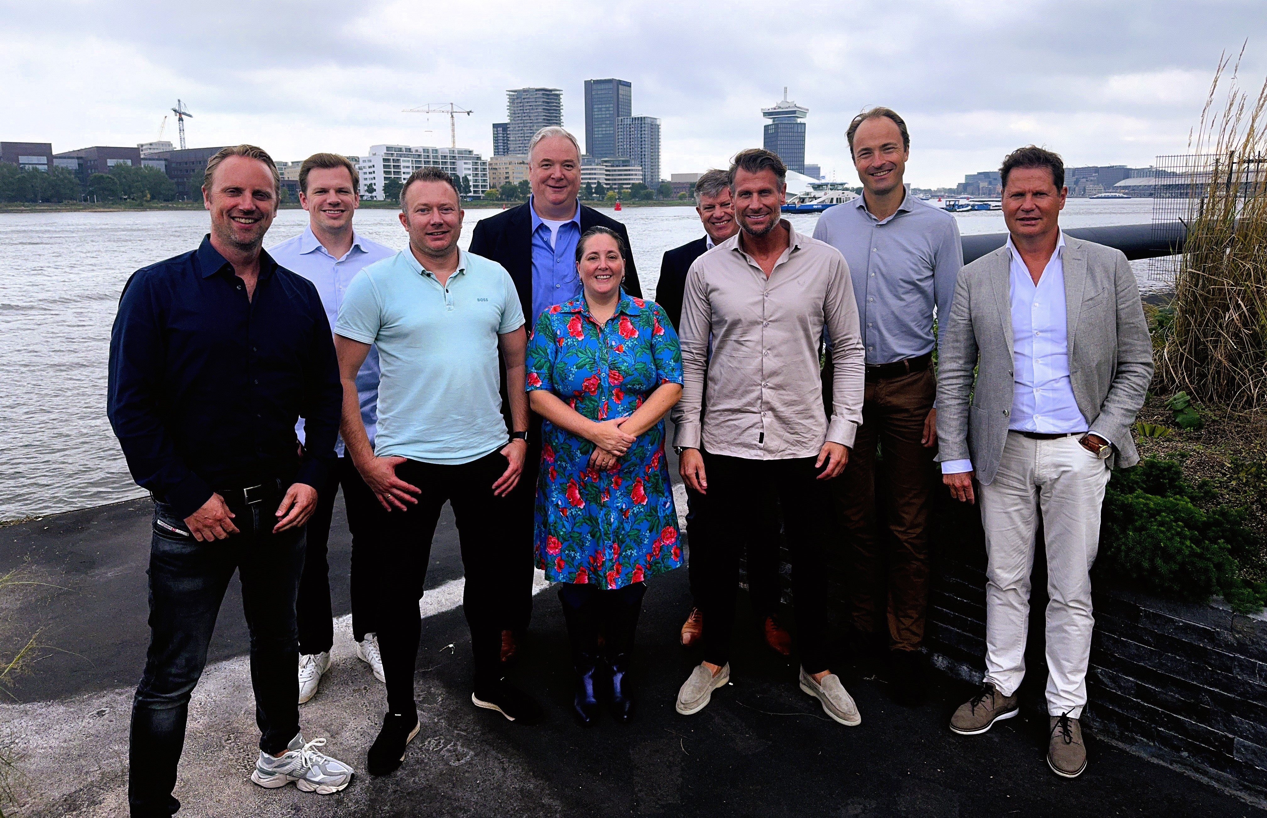

De online Cloud-oplossingen van Altios Cloud Experts uit Apeldoorn zorgen ervoor dat werknemers overal veilig en onbezorgd kunnen werken.

*“De overname van Consulutions maakt deel uit van een groter plan. Naast autonome groei zijn we actief op zoek naar overnamekandidaten in het Midden- en Oosten van Nederland om de marktpositie van Altios Cloud Experts verder te verstevigen en onze excellente dienstverlening uit te breiden”*

, zegt Jan-Hendrik Straatman, algemeen directeur van Altios Cloud Experts. Door de toevoeging van Consulutions kan Altios Cloud Experts sneller en effectiever groeien, de organisatie in Apeldoorn verder professionaliseren en nog meer non-profit organisaties en MKB-bedrijven beter van dienst zijn met hun online werkplekbeheer, VoIP, clouddiensten en ICT-beheer.

**Groei van regionaal opererende IT Managed Service Providers**

De IT-branche behoort tot de snelst groeiende branches in Nederland, en is daarnaast een belangrijke facilitator van de digitalisering in andere sectoren.

[Riverdam](https://www.riverdam.nl/)

heeft daarop ingespeeld en heeft in de afgelopen drie jaar flink geïnvesteerd in de acquisitie van regionaal opererende IT Managed Services Providers. Met de overname van Consulutions versterkt Riverdam het snelgroeiende platform van regionaal opererende IT Managed Services Providers met vijf locaties in Nederland:

[Emma Solutions ICT](https://www.emma-solutions.nl/)

in Den Bosch,

[Office IT](https://www.officeit.nl/)

in Sneek,

[Xaris ICT](https://www.xaris.nl/)

in Wognum,

[Altios Cloud Experts](https://altios.nl/)

in Apeldoorn en

[ILC-Europe](https://www.ilc-europe.nl/)

in Eindhoven.

De cloud ICT-oplossingen van de IT Managed Services Providers zorgen ervoor dat werknemers van MKB-bedrijven en non-profit organisaties overal veilig en onbezorgd kunnen werken. "De Nederlandse IT-markt is de derde ‘Mainport’ van Nederland en wij voorzien de komende jaren een verdere groeiversnelling door de verdere digitale transformatie als onderliggende driver” stelt medeoprichter Manuel Leussink van investeringsmaatschappij Riverdam.

Jordie Wagenvoort en Ten Brey, oprichters van Consulutions, spreken hun volle vertrouwen uit in de strategische samenvoeging van de ICT-dienstverleners. “Met de integratie van Consulutions verstevigt Altios Cloud Experts haar positie als marktleider in de regio. Door de combinatie van onze expertise en ervaring wordt het fundament gelegd voor versnelde groei in Oost-Nederland," aldus Wagenvoort en Brey.

"Deze regionale krachtenbundeling stelt ons in staat om klanten nog beter te bedienen, terwijl het continuïteit en aantrekkelijke groeikansen biedt voor onze medewerkers. We kijken met enthousiasme uit naar de toekomst en de nieuwe mogelijkheden die deze samenwerking met zich meebrengt."

**Over Altios Cloud Experts**

[Altios Cloud Experts](https://altios.nl/)

is een ervaren ICT en Telecom dienstverlener en ondersteunt organisaties en bedrijven met werkplekautomatisering, VoIP telefonie, mobiele telefonie, serverbeheer, 1e en 2e lijn systeembeheer, virtualisatie van servers en werkplekken, beveiliging en bewaking van ICT-systemen en public- private- en hybride Cloud oplossingen. Altios is gevestigd in Apeldoorn en is landelijk actief.

**Over Consulutions**

[Consulutions](https://consulutions.nl/)

, een toonaangevende IT Managed Service Provider gevestigd in Zutphen, onderscheidt zich als dé specialist in Microsoft 365 en Securityoplossingen. Als betrouwbare partner in Oost-Nederland biedt Consulutions landelijk maatwerkoplossingen en hoogwaardige ondersteuning voor het midden- en kleinbedrijf (MKB).

**Over Riverdam**

[Riverdam](https://www.riverdam.nl/)

is een investeringsmaatschappij en investeert in winstgevende Nederlandse MKB bedrijven met een omzet tot 20 miljoen euro. Het biedt ondernemers de beste kans om het bedrijf verder te laten groeien, door inzet van kennis en ervaring, financieringsmogelijkheden, hands-on support en een groot netwerk.

Riverdam heeft in de afgelopen jaren 15 acquisities succesvol afgerond, waarvan 12 IT Managed Services Providers. De komst van Riverdam als (meerderheids) aandeelhouder brengt voor de ondernemingen zowel een stevig fundament, als nieuwe groeiperspectieven met zich mee.

**Over: Riverdam**

**Newsroom**

Bekijk het volledige persbericht inclusief meer foto's en video's in onze Newsroom.

[Bekijk het volledige persbericht](https://riverdam.presscloud.ai/pers/altios-cloud-experts-neemt-ict-dienstverlener-consulutions-over)

[Bekijk alle voorgaande persberichten](https://riverdam.presscloud.ai)